

**CAI**

Campo de Aprendizaje Institucional

Líder CAI CTeI

2025 -V2

Apellidos Autor: García Ballén

Nombre Autor: Gloria Isabel

*Título: Incluye aquí el título de tu anteproyecto*

CIENCIA, TECNOLOGÍA

E INNOVACIÓN

CÓDIGO. CAD102020631

Copyright © 2024 UCundinamarca

www.ucundinamarca.edu.co | Vigilada MinEducación

**Diseño e implementación de un gestor de bases de datos basado en programación en bloques para facilitar el aprendizaje en estudiantes de la Universidad de Cundinamarca sin conocimientos en programación**

Juan Camio Romero

Brayan David Guarnizo

Ingeniería de Sistemas y Computación

Universidad de Cundinamarca

Campo de Aprendizaje Institucional: Ciencia, Tecnología e Innovación

Facatativá, Colombia

10/10/2025

**Resumen**

El presente proyecto tiene como propósito diseñar e implementar un gestor de bases de datos basado en programación en bloques, orientado a estudiantes de la Universidad de Cundinamarca que no poseen conocimientos previos en programación. La propuesta busca facilitar la comprensión y manejo de los conceptos fundamentales de bases de datos mediante un entorno visual e intuitivo, reduciendo la barrera técnica que suele generar el aprendizaje de lenguajes como SQL. El gestor permitirá a los usuarios manipular bases de datos de forma simple, promoviendo un aprendizaje significativo y motivador. Asimismo, se plantea como una estrategia pedagógica innovadora que fomente la inclusión educativa, apoye la enseñanza de competencias digitales y mejore el acceso al conocimiento. Este estudio se desarrollará bajo un enfoque mixto, con el fin de analizar la efectividad del gestor tanto en el desempeño académico de los estudiantes como en su percepción de facilidad de uso. Con ello, se espera contribuir a la innovación educativa y a la democratización del acceso al aprendizaje de tecnologías de la información en la región.

**Palabras clave**

*Bases de datos, programación en bloques, educación, aprendizaje, innovación pedagógica*

**Introducción**

El aprendizaje de bases de datos constituye un pilar fundamental en la formación académica de diversas disciplinas, especialmente en áreas relacionadas con las ciencias de la computación, la ingeniería y la administración, ya que proporciona las bases para la gestión eficiente y estructurada de la información (Coronel & Morris, 2020). Sin embargo, los estudiantes que inician sus estudios suelen enfrentarse a dificultades debido a la complejidad técnica de los lenguajes de programación asociados al manejo de datos, lo que genera una brecha significativa entre los conocimientos requeridos y sus capacidades iniciales (Ramírez & López, 2019).

La programación en bloques ha demostrado ser una estrategia efectiva en la enseñanza de conceptos relacionados con la lógica de programación y el pensamiento computacional (Resnick et al., 2009). Plataformas como Scratch y Blockly han simplificado procesos complejos como la integración de tablas el planteamiento de los diferentes campos que se necesitan en una base de datos y todos los diferentes procesos estructurados que se pueden realizar en una base de datos, permitiendo a principiantes adentrarse en la programación de forma visual y progresiva. Por otro lado, la enseñanza de bases de datos se ha centrado tradicionalmente en la práctica de consultas SQL las cuales nos sirven para el manejo de la principal estructura de nuestra base de datos, limitando el acceso a quienes no dominan habilidades de codificación (Connolly & Begg, 2015). Esto plantea la necesidad de enfoques innovadores que integren lo pedagógico con lo tecnológico.

El presente proyecto propone un puente entre la enseñanza tradicional de bases de datos y metodologías didácticas modernas, promoviendo un aprendizaje accesible para todos los estudiantes, incluso aquellos sin experiencia en programación.

Este trabajo se relaciona principalmente con el ODS 4: Educación de calidad, ya que busca garantizar una formación inclusiva y equitativa mediante herramientas innovadoras que democratizan el aprendizaje.

**Planteamiento del Problema**

Los estudiantes de primeros semestres de Ingeniería de Sistemas y Computación en la Universidad de Cundinamarca enfrentan dificultades para comprender los conceptos fundamentales de bases de datos debido a la falta de conocimientos previos en programación. Esto genera desmotivación, bajo rendimiento académico y limita su capacidad de aplicar dichos conocimientos en contextos prácticos.

El diseño de un gestor de bases de datos basado en programación en bloques representa una solución innovadora, que simplifica procesos complejos y promueve un aprendizaje accesible y significativo.

¿Cómo influye el uso de un gestor de bases de datos basado en programación en bloques en la comprensión y manejo de conceptos fundamentales de bases de datos por parte de estudiantes de la Universidad de Cundinamarca que no poseen conocimientos previos en programación?

**Objetivos**

**Objetivo general**

Analizar la influencia del uso de un gestor de bases de datos basado en programación en bloques en la comprensión y manejo de conceptos fundamentales de bases de datos por parte de estudiantes de la Universidad de Cundinamarca que no posean conocimientos previos en programación.

**Objetivos específicos**

1. Diseñar un gestor de bases de datos con interfaz de programación en bloques accesible para principiantes.
2. Implementar el gestor en un grupo de estudiantes de la Universidad de Cundinamarca.
3. Evaluar el impacto de la herramienta en la comprensión de los conceptos fundamentales de bases de datos.
4. Comparar los resultados obtenidos con los métodos tradicionales de enseñanza de bases de datos.
5. Proponer mejoras al gestor en función de los hallazgos del estudio.

**Justificación**

El aprendizaje de bases de datos es un componente esencial en la formación de los futuros profesionales en Ingeniería de Sistemas y Computación, pues constituye la base para comprender cómo se organiza, gestiona y analiza la información en los entornos digitales actuales. Sin embargo, muchos estudiantes de primeros semestres enfrentan dificultades al aproximarse a estos contenidos, principalmente por la complejidad técnica que implica el manejo de lenguajes de programación y la falta de experiencias previas en este campo. Esta situación genera desmotivación y limita su desarrollo académico, lo que evidencia la necesidad de metodologías más inclusivas e intuitivas que faciliten el proceso de aprendizaje.

**Referencias**

* *Connolly, T., & Begg, C. (2015). Database Systems: A Practical Approach to Design, Implementation, and Management. Pearson.*
* *Resnick, M., Maloney, J., Monroy-Hernández, A., Rusk, N., Eastmond, E., Brennan, K., Millner, A., Rosenbaum, E., Silver, J., Silverman, B., & Kafai, Y. (2009). Scratch: Programming for all. Communications of the ACM, 52(11), 60-67.*
* Resnick, M., Maloney, J., Monroy-Hernández, A., et al. (2009). Scratch: Programming for All. *Communications of the ACM*, 52(11), 60-67.
* Connolly, T., & Begg, C. (2015). *Database Systems: A Practical Approach to Design, Implementation, and Management*. Pearson.
* *Coronel, C., & Morris, S. (2020). Database systems: Design, implementation, & management (13th ed.). Cengage Learning.*
* 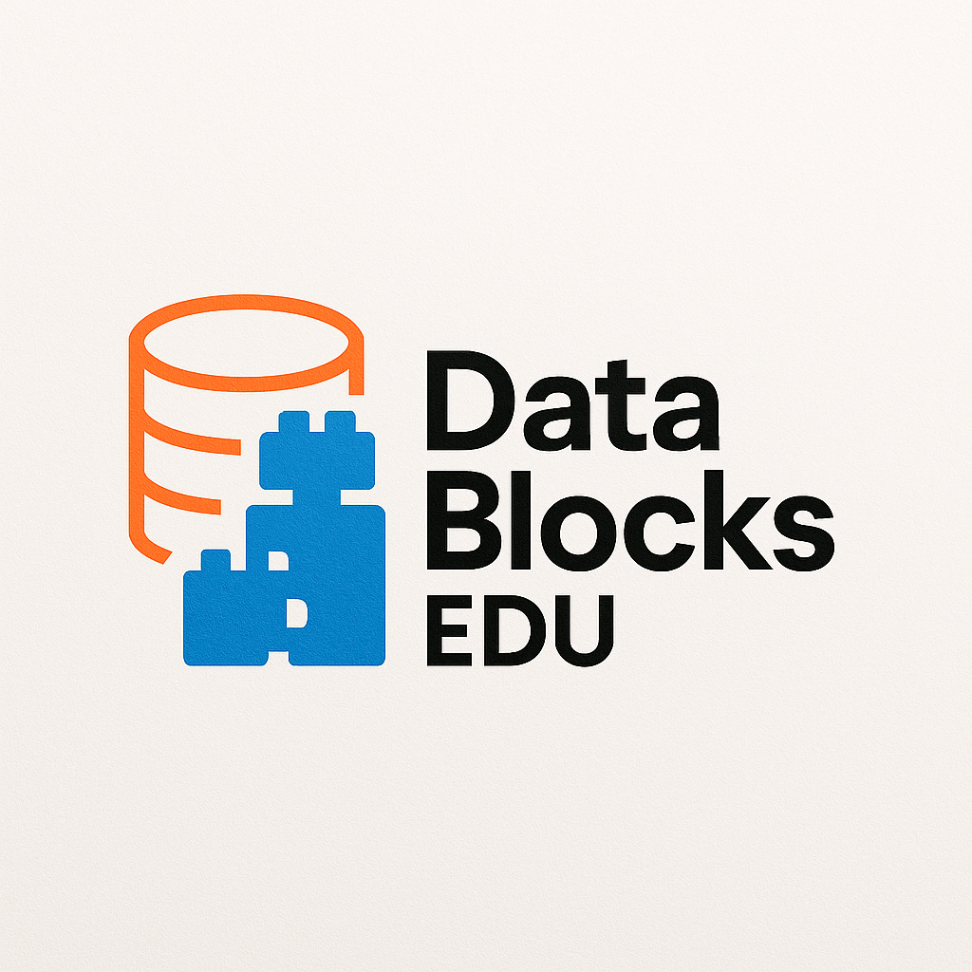*Ramírez, J., & López, P. (2019). Dificultades en el aprendizaje de bases de datos en estudiantes de ingeniería. Revista Iberoamericana de Tecnología Educativa, 14(2), 45–58.*